**华北水利水电大学大学生暑期社会实践活动**

**简 报**

**第（ 32 ）期**

**社会实践活动领导小组办公室 2019年7月29日**

★渠成引艰苦创业

★童绘启蒙实践活动

★垃圾分好类，环境更美丽

★提高节水意识，爱护净水资源

渠成引漳 艰苦创业

——环境与市政工程学院情系林州艰苦奋斗暑期社会实践队

7月6日，华北水利水电大学环境与市政工程学院“情系林州，艰苦奋斗”社会实践队前往河南省林州市红色历史悠久的红旗渠进行实地考察。我们一行人通过回顾红旗渠、采访林州人民、实地考察当地村庄和拜访修渠工匠的方式，深切地感受到了林州人民流淌在血液里的“自力更生、艰苦奋斗、团结协作、无私奉献”的红旗渠精神。

**人工天河 尽收眼底**

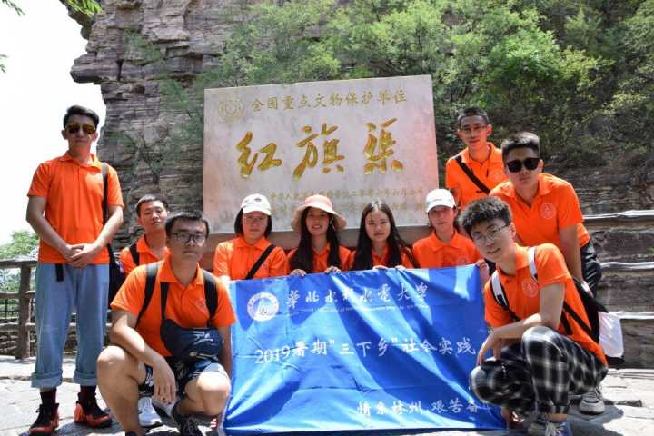红旗渠前合照

7月7日，实践队一行人来到被誉为新中国两大奇迹之一的红旗渠，红旗渠是林县人民为了解决世代缺水的问题而修建的，它横跨太行，穿山越岭引来了漳河水。在那个工具匮乏的年代，人们用自己的一双手在悬崖峭壁上修出了这长达1500公里的长渠，这其中的艰难可想而知。

从山脚开始了爬山之途，正所谓“站得高，看得远”，队员们不仅震惊于弯弯曲曲的渠道，更为红旗渠的艰苦精神所深深折服。“树木丛生，百草丰茂”，途径鹰嘴山、创业洞、团结洞，直到三个小时后我们才得以到达最为出名的青年洞。红旗渠精神镌刻在峭壁之上，入党誓词赫然映入眼前，令人不禁肃然起敬。在林州百姓最需要水源的时候，有这么一群人挺身而出，把青春献给了修渠事业，“滴水之恩，涌泉相报”，他们是最伟大的人。

**不忘初心 牢记使命**

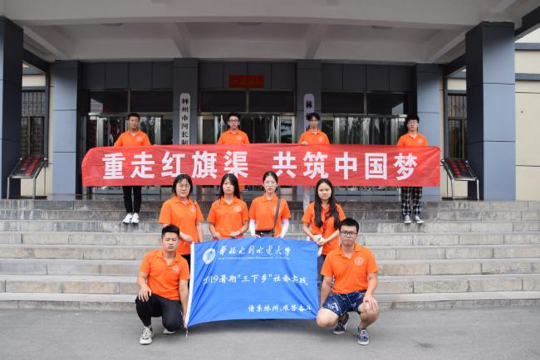林州市电业局前合影

7月9日，实践队一行人前往林州市电业局和水利局进行拜访学习，主要了解了林州电网的建设情况、红旗渠的修建和发展历程以及对于林州发展起到的实际性作用，期间实践队认真学习并且得到了部门的一致肯定。

电业局相关领导在会议厅对队员进行悉心讲解，围绕“不忘初心，牢记使命”的精神，将林州落后到跻身于发展前列与“自力更生、艰苦创业、团结协作、无私奉献”的红旗渠精神结合在一起，深入探讨了林州近年在经济和旅游中的卓越发展。

水利局办公室主任为实践队一行人讲解了林州水利方面的知识。林州地势西高东低，十年九旱，水利局办公室主任针对林州目前存在的四大河流：露水河、洹河、淇河、漳河进行了一一概括，其次主任对林州市城乡供水一体化进行了未来展望。此外，实践队还了解到红旗渠在投用使用之后多次得到国家的经济支持，在修缮方面得到了很好的维护。由于当时国家所处环境落后，注重于农业发展，在林州百姓的共同努力下红旗渠的修成实属不易。

在六十年代，杨贵书记冒着艰难困阻为林州百姓开辟了一条生命之路，林州百姓团结一心，怀着无限的感恩。红旗渠的修筑不仅灌溉了林州的土地，促进农业的发展，更为国家培养了无数的能工巧匠，他们深入国家建设，添砖加瓦。而林州依山傍水，以旅游业为盛，环境优美，也成为了多数人的居住选择。

**走进村庄 回顾历史**

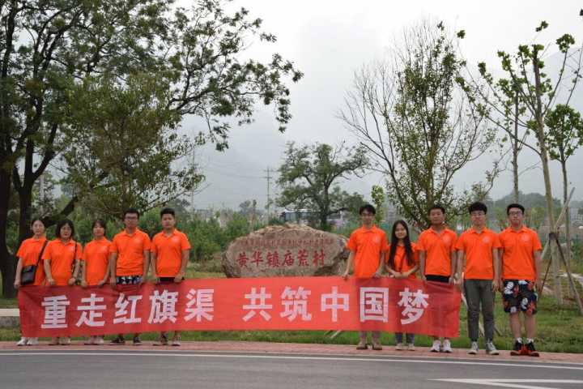走进庙荒村

7月10日，实践队来到了黄华镇庙荒村进行考察调研，黄华镇庙荒村相关负责人对实践队关于近些年庙荒村的发展历程进行详细讲述。从贫穷落后到现在逐渐完善，庙荒村环境优美，百姓安居乐业。实践队一行人对村民进行一一走访，自从红旗渠修建以来，解决了林州市百姓缺水一大难题。庙荒村作为林州市首屈一指发展迅速的村庄，深入贯彻国家领导方阵，在美丽乡村建设中发挥着带头作用。

随后实践队一路东行，到达河南省扶贫开发整村推进村——太平庄村，村委干部和乡包村干部在会议厅针对太平庄脱贫攻坚现况进行阐述，我们了解到太平庄村从百户贫困户发展到如今仅有十六户贫困户，得益于国家扶贫政策的支持，也是全村百姓共同努力的结果。目前太平庄村已逐步使用光伏发电，然而大多数青中年选择外出务工，导致太平庄村农业现状并不良好，乡村建设仍在路上，需要我们的共同努力。

**修渠工匠 卓尔不群**

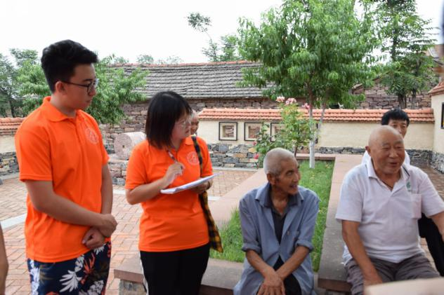参访修渠工匠

7月10日，情系林州艰苦奋斗实践队在考察庙荒村的同时拜访了两位高龄75的修渠老人。两位老人非常健谈，讲述了他们的修建红旗渠的历史，在年仅15岁的时候由全乡组织去修建红旗渠，全凭人工，轮流居住在附近的村子，他们用汗水和心血为我们搬运一块又一块的石头。两位老人谈到从前都十分感慨，是血与泪堆筑而成的红旗渠，造就了现在美好的生活。队员们不禁感慨万分，哪有什么岁月静好，只不过是有人替我们负重前行。

**一渠绕群山 精神动天下**

坐标：安阳林州，时间：2019年7月6日-13日

短短一周的时间，情系林州艰苦奋斗社会实践队走出大学的舒适圈，向脱贫攻坚前进，深入红色基地，发扬红旗渠精神。期间实践队走访城镇居民、下乡记录河流现状、以脚踏实地的态度积极投身于红旗渠建设的考察之中。

在街访中，队员们了解到红旗渠的修建给林州百姓带来的巨大变化，不仅解决了缺少水源的一大难题，更推动了林州经济的发展。谈到红旗渠不少老人潸然泪下，他们将青春和心血全部浇筑在红旗渠上；青年人亦是感慨万千，以高度的责任感投身于国家的建设之中。

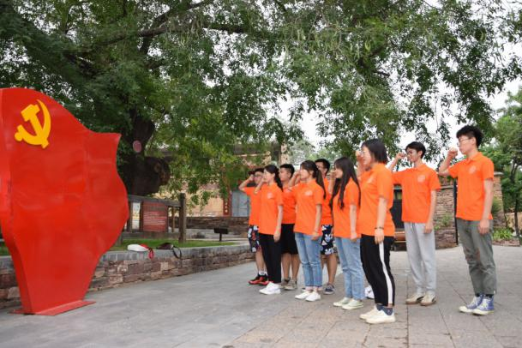实践队宣誓

重走红旗渠，共筑中国梦。伟哉，红旗渠；壮哉，红旗渠；美哉，红旗渠。“千里之行，始于足下”情系林州艰苦奋斗社会实践队走出学校，迈向社会，以艰苦奋斗为目标，围绕着红旗渠考察一段历史，感悟一座城市。这是前所未有的体验，更是警醒青年人奋发图强的助推剂。

童绘启蒙实践活动

——艺设学院“同心共画中国梦，携手同绘新时代”实践队

2019年7月20号，艺术与设计学院儿童绘画启蒙计划社会实践活动在我校龙子湖校区家属院再次启程。

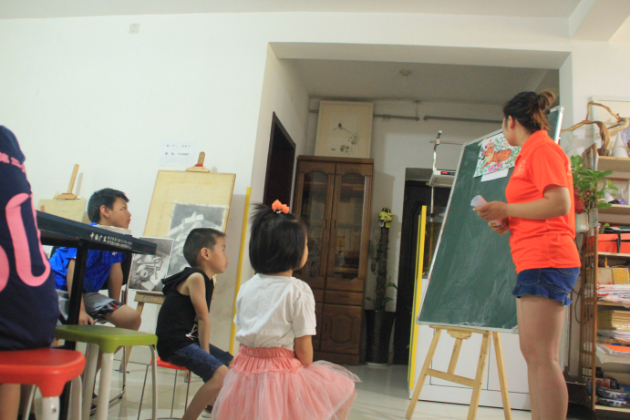上课前，授课队员让小朋友们说自己对装饰画的了解和认识，小朋友们积极踊跃的发言。上课时间到了，授课队员开始介绍装饰画及其画法，然后让小朋友们想象老虎的外貌及习性，问小朋友们老虎都有哪些特征。授课队员根据小朋友们的回答在黑板上简单的画出老虎的外形，经过一番讲解小朋友们对装饰画有了一定的了解之后，开始让他们自己动手尝试，发挥自己的创意思维，画出自己脑海里的老虎想象着老虎会出现在哪里并在纸上画出一些小场景。有的盘踞在丛林之中、有的在草地之上.....

队员给孩子们授课

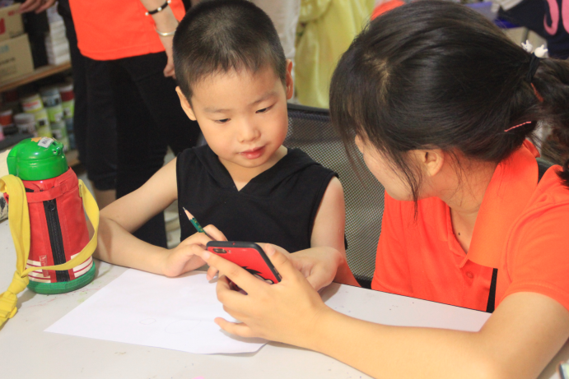在小朋友们绘画过程中实践队的每一位成员都参与其中耐心指导着他们。小朋友们大胆的画出自己脑海里的大老虎，看着一幅幅精彩的作品这对于我们这些实践队员来说是很大的鼓励和认可。手法虽然稚嫩，但这种天马行空的想象力，对于我们的绘画思维也有一定的启发。

手把手教孩子画画

从开始到结束看到一个个活泼可爱的小朋友，团队每个人都很愉悦，大家在不断研磨改进的过程中学习成长。今天的实践让我们亲身体验教师的工作，发挥所长，把课本知识转化成实际能力；扩大与社会的接触面，锻炼和提高自己的能力，并且增强了能够在生活和工作中处理各方面问题的能力。

垃圾分好类，环境更美丽

——公共管理学院精灵宝可梦暑期社会实践队

7月27日，华北水利水电大学精灵宝可梦实践队的全体成员准备再次前往郑州市垃圾综合处理厂，继续对郑州市的垃圾分类情况进行更深入的调查。上午，迎着清晨的阳光，伴着夏日的微风，全体实践队员准时在校门口集合完毕，接着大家一起乘车到达目的地附近，然后，实践队员下车集合徒步前往垃圾综合处理中心。

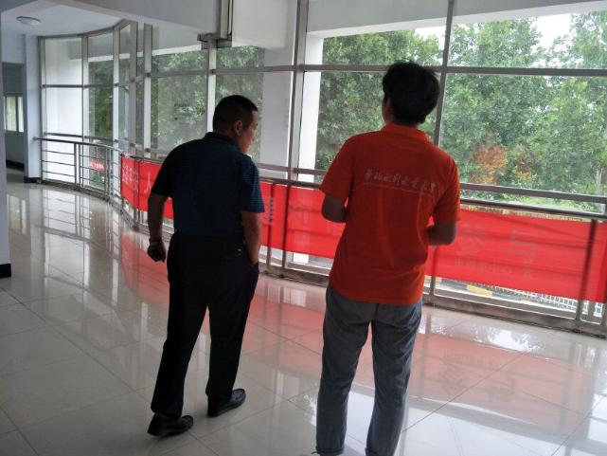与工作人员讨论垃圾分类相关内容

到达之后，我们先对垃圾厂周围的环境进行了观察，我们发现这儿的环境状况不容乐观，空气质量很差，空气中弥漫着垃圾散发出的各种气味。除此之外，我们还参观了垃圾处理池以及堆积而成的巨大的垃圾山，通过对工作人员的询问，了解到了该垃圾处理中心日常处理垃圾的方式，大多是堆积填埋，浏览工艺图上详细地记载了生活垃圾渗透液处理的具体工艺概况。最后，在我们对垃圾的处理方式有了进一步了解后，我们实践队开始集体前往垃圾分类中心，了解垃圾分类的情况。通过调查，我们发现，目前该垃圾场的垃圾分类设施并不是很完善，大多数垃圾并没能进行分类后再处理，与此同时，我们也了解了垃圾可回收利用的流程，就该垃圾处理中心而言，它是通过填埋发电的方式实现对垃圾的可回收利用。

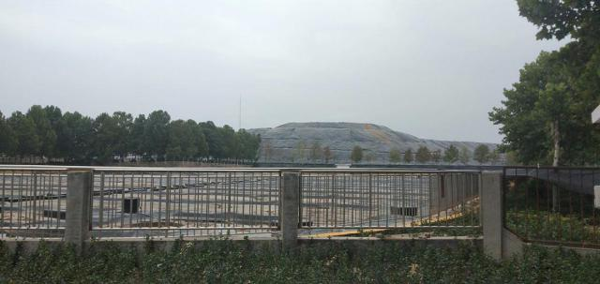大量垃圾堆积而成的垃圾山

通过调查，实践队员了解到，由于过快的生活垃圾的增长和郑州的飞速发展，郑州市的垃圾综合处理厂近年来长期处于超负荷运载状态，原本处于郑州市城郊的垃圾综合处理场已处于建成区内，鉴于以上情况，市委市政府高度重视，提前谋划，布局了新的垃圾处理设施建设，准备在东、南、西部各建一座生活垃圾焚烧发电厂，以应对郑州市生活垃圾高速增长的趋势，从根本上解决生活垃圾处理难的问题。

提高节水意识，爱护净水资源

——测绘与地理信息学院节水护水节水宣讲实践队

7月23日，测绘与地理信息学院节水护水宣讲实践队来到了郑州北龙湖湿地公园，开始了以节水、爱水、护水为主题的宣讲活动。实践队成员满怀热情地与游客交流，提醒游客游玩过程中要注意安全，爱护水资源，并向游客宣传节水爱水护水的理念。

随着城市化进程的加快，我国水资源供需矛盾日趋紧张，水环境保护形势日益严峻，水质性缺水的问题更加突出。节约水资源、爱护水环境、保护水生态是推进城乡生态文明建设、落实绿色发展理念的重要课题，人人都应该成为节约用水、爱水护水的宣传者和实践者。

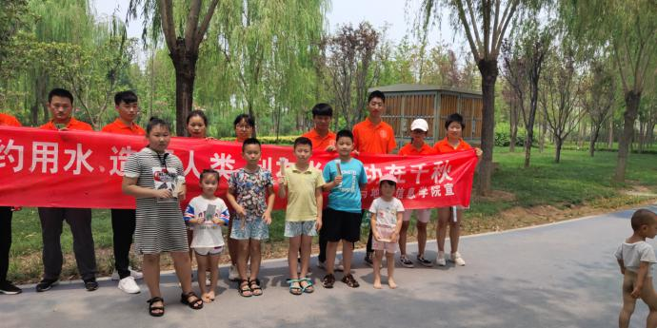北龙湖合影

北龙湖湿地公园环境优美，周围紧邻居民区，为了提高游人对节约水资源的认识，增强他们保护水资源的责任感，实践队队员向湖边的游客宣讲了生活中护水节水的常识，并提醒他们在湖边游玩时要注意安全，尤其是小孩子。一些孩子特别积极，主动在宣传标语上签字，作为在生活中节水护水的承诺。最后，实践队员与这些可爱的孩子们合照留念，并赠送他们纪念书签。祖国的未来在年轻一代身上，少年强则国强。

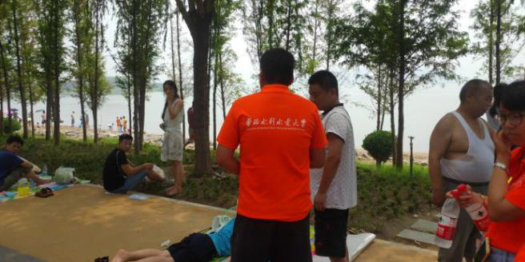向路人宣讲节水知识

除了宣讲节水知识外，实践队员在探访中还发现湖边漂浮有少许垃圾，造成湖水水质下降、湖水有轻微污染等问题，这些问题都与人类活动息息相关，提高大家的环保意识刻不容缓。在地球水资源紧缺的今天，中国水资源更是紧张，全世界都出现了不同程度的水资源短缺问题，大自然已经向人类发出了警告，人类不可忽视这些问题，切莫让地球上的最后一滴水变成人类的眼泪。一座城市因为有水的流动才有了灵气，别让城市的灵气消失殆尽！

华水人始终践行水利精神，水与华水更是息息相关，华水人是水利水电的建设者，而成长在新时代的年轻一代华水人更要努力学习新知识，用所学知识为祖国解决水资源问题。同时作为当代大学生更应该有忧患意识，节约用水，呼吁大家保护水资源。在保护水资源的道路上，需要的是每个人从身边的点点滴滴做起，提高人们对节约保护水资源的认识，自觉养成节约用水的好习惯，减少浪费可利用水资源。

**指 导：**祁 萌

**主　　审**：柴延艳

**主　　编：**任 智

**执行主编：**郑泽冰 葛晴 李变丽 田子涵 王雅歆 曹伊琳

**联系地址：**华北水利水电大学团委(450011)

**联系电话：**0371-69127469

**电子邮箱：**1319106927@qq.com

**报：**团省委、校党委

**送：**党群各部门、各院、部、处